

**АДМИНИСТРАЦИЯ**

**Благовещенского муниципального образования**

**Самойловского муниципального района Саратовской области**

## ПОСТАНОВЛЕНИЕ

**от 19.12.2013 года № 31**

**Об утверждении Схем водоснабжения и водоотведения**

На основании ФЗ от 06.10.2005 года № 131 ФЗ «Об общих принципах местного самоуправления в РФ» и ФЗ от 07.12.2011 года № 416 ФЗ «О водоснабжении и водоотведении» **постановляю:**

1.Утвердить схемы водоснабжения и водоотведения Благовещенского муниципального образования, согласно приложению к настоящему постановлению.

2.Обнародовать данное Постановление в специальных местах и разместить на официальном сайте администрации в сети «Интернет» по адресу: http://blag.samoylovka.sarmo.ru/.

3.Контроль за исполнением данного постановления оставляю за собой.

**Глава Благовещенского**

**муниципального образования А.А. Стрельцов**

**Приложение к постановлению администрации Благовещенского МО**

**№ 31 от 19.12.2013 года**

Схема

Водоснабжения

и водоотведения

Благовещенского муниципального образования

с. Благовещенка

**ВВЕДЕНИЕ**

Схема водоснабжения и водоотведения Благовещенского муниципального образования Самойловского района Саратовской области на период до 2020 года разработана на основании следующих документов:

- Постановление № 5 от 22.02.2013 г Администрации Благовещенского муниципального образования «О разработке графика и схемы водоснабжения и водоотведения на территории Благовещенского муниципального образования Самойловского муниципального района Саратовской области».

- Федерального закона от 07.12.2011 года № 416 ФЗ-ФЗ «О водоснабжении и водоотведении»

Схема включает первоочередные мероприятия по созданию и развитию централизованных систем водоснабжения и водоотведения, повышению надежности функционирования этих систем и обеспечивающие комфортные и безопасные условия для проживания людей в Благовещенском муниципальном образовании.

В условиях недостатка собственных средств на проведение работ по модернизации существующих сетей и сооружений, , затраты на реализацию мероприятий схемы планируется финансировать участвуя в областных целевых программах и за счет денежных средств потребителей путем установления тарифов на подключение к системам водоснабжения и водоотведения.

Кроме этого, схема предусматривает повышение качества предоставления коммунальных услуг для населения и создания условий для привлечения средств из внебюджетных источников для модернизации объектов коммунальной инфраструктуры.

Схема включает:

– паспорт схемы;

– пояснительную записку с кратким описанием существующих систем водоснабжения и водоотведения в Благовещенском муниципальном образовании и анализом существующих технических и технологических проблем;

– цели и задачи схемы, предложения по их решению, описание ожидаемых результатов реализации мероприятий схемы;

– перечень мероприятий по реализации схемы водоснабжения

срок реализации схемы и ее этапы;

– обоснование финансовых затрат на выполнение мероприятий с распределением их по этапам работ, обоснование потребности в необходимых финансовых ресурсах;

– основные финансовые показатели схемы.

1. **Паспорт схемы водоснабжения Благовещенского муниципального образования на период до 2020 года**

Схема водоснабжения и водоотведения Благовещенского муниципального образования Саратовской области на период до 2020 года.

Инициатор проекта (муниципальный заказчик):

Администрация Благовещенского муниципального образования Самойловского района Саратовской области.

Местонахождение проекта:

Россия, Саратовская область, Самойловский муниципальный район, Благовещенское муниципальное образование, село Благовещенка , улица Центральная, дом № 10.

Нормативно-правовая база для разработки схемы

-Федеральный закон от 7 декабря 2011 года № 416-ФЗ «О водоснабжении и водоотведении»

-Федеральный закон от 30 декабря 2004 года № 210-ФЗ «Об основах регулирования тарифов организаций коммунального комплекса»;

- Водный кодекс Российской Федерации.

- СП 31.13330.2012 «Водоснабжение. Наружные сети и сооружения».

Актуализированная редакция СНИП 2.04.02-84* Приказ Министерства регионального развития Российской Федерации от 29 декабря 2011 года № 635/14;

- СП 32.13330.2012 «Канализация. Наружные сети и сооружения».

Актуализированная редакция СНИП 2.04.03-85* Приказ Министерства регионального развития Российской Федерации № 635/11 СП (Свод правил) от 29 декабря 2011 года

№ 13330 2012;

- СНиП 2.04.01-85* «Внутренний водопровод и канализация зданий» (Официальное издание), М.: ГУП ЦПП, 2003. Дата редакции: 01.01.2003;

- Приказ Министерства регионального развития Российской Федерации от 6 мая 2011 года № 204 «О разработке программ комплексного развития систем коммунальной инфраструктуры муниципальных образований»;

Цели схемы:

– обеспечение развития систем централизованного водоснабжения для существующего жилищного комплекса, а также объектов социально-культурного и рекреационного назначения в период до 2020 года;

- увеличение объемов производства коммунальной продукции (оказание услуг) по водоснабжению при повышении качества и сохранении приемлемости действующей ценовой политики;

– улучшение работы систем водоснабжения;

- повышение качества питьевой воды, поступающей к потребителям;

- снижение вредного воздействия на окружающую среду.

Способ достижения цели:

– реконструкция существующих водозаборных узлов;

- строительство централизованной сети магистральных водоводов, обеспечивающих возможность качественного снабжения водой населения и юридических лиц Благовещенского муниципального образовании;

-реконструкция существующих сетей;

- модернизация объектов инженерной инфраструктуры путем внедрения ресурсо - и энергосберегающих технологий;

- обеспечение подключения вновь строящихся (реконструируемых) объектов

недвижимости к системам водоснабжения и водоотведения с гарантированным объемом заявленных мощностей в конкретной точке на существующем трубопроводе необходимого диаметра.

Сроки и этапы реализации схемы

Схема будет реализована в период с 2013 по 2020 годы. В проекте выделяются 3 этапа, на каждом из которых планируется реконструкция и строительство новых производственных мощностей коммунальной инфраструктуры:

Первый этап строительства- 2013-2015 годы:

- реконструкция существующих водозаборных узлов;

- строительство узла водоподготовки на существующих водозаборах;

Второй этап строительства- 2016-2018 годы

- реконструкция существующих сетей;

-реконструкция существующих водозаборных устройств (ВЗУ);

Третий этап строительства -2019-2020 (расчетный срок):

- реконструкция существующих сетей;

Финансовые ресурсы, необходимые для реализации схемы

Общий объем финансирования мероприятий, предусмотренных схемой составляет 1,1 мил. руб.,

- в том числе:

- местный бюджет, обслуживающая организация, внебюджетные источники

Ожидаемые результаты от реализации мероприятий схемы

1. Создание современной коммунальной инфраструктуры сельских населенных пунктов.

2. Повышение качества предоставления коммунальных услуг.

3. Снижение уровня износа объектов водоснабжения .

4. Улучшение экологической ситуации на территории Благовещенского муниципального образования.

5. Создание благоприятных условий для привлечения средств внебюджетных

источников (в том числе средств частных инвесторов, кредитных средств и личных средств граждан) с целью финансирования проектов модернизации.

6. Увеличение мощности систем водоснабжения .

Контроль исполнения инвестиционной программы, оперативный контроль осуществляет администрация Благовещенского муниципального образования

**2.Общие сведения**

2.1. Общие сведения о Благовещенском муниципальном образовании Самойловского муниципального района Саратовской области.

Согласно с Законом Саратовской области от 29.12.2004 № 116-ЗСО«О муниципальных образованиях входящих в состав Самойловского муниципального района», было образованно Благовещенское муниципальное образование, с административным центром — с. Благовещенка. Благовещенское муниципальное образование входит в состав Самойловского муниципального района Саратовской области. По территории поселения протекает р.Таловка. На северо-востоке граничит с Калининским районом с запада и юга граничит с Хрущёвским и Песчанским муниципальными образованиями. От областного центра (г. Саратова) Благовещенское муниципальное образование находится на расстоянии 180 км, от р.п. Самойловка 51 км. Площадь территории сельского поселения в его современных административных границах составляет 23156 га .

Благовещенское муниципальное образование объединяет 3 населенных пунктов: село Благовещенка, село Александровка, деревня Елизаветино.

Численность населения в Благовещенском муниципальном образовании Самойловского муниципального района на 01.01.2013 –980 человек.

В геоморфологическом отношении территория Благовещенского муниципального образования приурочена к долине р. Таловка . Рельеф территории представляет собой слабовсхолмленную поверхность, изрезанную овражно-балочной сетью

Климат Благовещенского муниципального образования умеренно-континентальный с холодной зимой с устойчивым снежным покровом, хотя даже посреди зимы случаются оттепели, и с умеренно-жарким летом. Среднегодовая температура +2,70С; среднемесячные температуры колеблются от -11,60С в январе до +18,40С в июле. Максимальная температура летом доходит до +35 С, а абсолютный минимум температуры, зафиксированный на территории поселения, равен -46С. Продолжительность безморозного периода в среднем составляет 126 дней. Период с температурой воздуха выше 00С — 210 дней, а средняя температура лета достигает +16,60С. Поселение находится под преимущественным воздействием воздушных масс умеренных широт, вторгающихся на Европейскую часть России из полярного бассейна. Эти воздушные массы имеют малое влагосодержание и низкие температуры, что вызывает весенние и осенние заморозки.

Весной заморозки в среднем прекращаются в конце апреля, средняя дата наступления первого заморозка осенью приходится на 14 октября, а самый ранний заморозок отмечен 1 октября; самый последний весенний заморозок отмечен 06 июня. Продолжительность солнечного сияния за год — 1650 — 1680 часов. Число дней без солнца за год составляет в среднем 112 дней. В среднем за год выпадает 560-615 мм осадков. Общее количество дней с осадками в виде снега, дождя, града и т. п. - 196. Наиболее значительная облачность наблюдается осенью и зимой. Летом осадки чаще всего бывают в виде непродолжительных ливней. Грозы наблюдаются с мая по сентябрь, их нередко сопровождают шквальные ветры со скоростью 20-25 м в секунду.

Проникновение теплых континентальных масс с юго-востока Европейской части России ведет к резкому повышению температур, что может обуславливать ранние и интенсивные весенние оттепели, а летом — суховейные явления.

Поселение находится в условиях засушливой зоны,. Слабые суховейные явления повторяются почти каждый год.

Гидрографическая сеть Благовещенского муниципального образования представлена р. Таловка и прудами, расположенными в балках и оврагах. По минерализации, химическому составу, стоковым характеристикам воды р. Таловка могут использованы только для водопоя скота и орошения.

2.2. В настоящей схеме водоснабжения Благовещенского муниципального образования Самойловского муниципального района используются следующие термины и определения:

- «водовод» – водопроводящее сооружение, сооружение для пропуска (подачи) воды к месту её потребления;

- «источник водоснабжения» – используемый для водоснабжения водный объект или месторождение подземных вод;

«расчетные расходы воды» – расходы воды для различных видов водоснабжения, определенные в соответствии с требованиями нормативов;

- «система водоотведения» – представляет собой во всех населенных пунктах выгребные ямы

- «зона действия предприятия» (эксплуатационная зона) – территория, включающая в себя зоны расположения объектов систем водоснабжения   
и (или) водоотведения организации, осуществляющей водоснабжение   
и (или) водоотведение, а также зоны расположения объектов ее абонентов (потребителей);

- «зона действия (технологическая зона) объекта водоснабжения» - часть водопроводной сети, в пределах которой сооружение способно обеспечивать нормативные значения напора при подаче потребителям требуемых расходов воды;

- «схема водоснабжения и водоотведения» – совокупность элементов графического представления и исчерпывающего однозначного текстового описания состояния и перспектив развития систем водоснабжения   
и водоотведения на расчетный срок;

- «схема инженерной инфраструктуры» – совокупность графического представления и исчерпывающего однозначного текстового описания состояния и перспектив развития инженерной инфраструктуры на расчетный срок;

**2.3. Общая характеристика систем водоснабжения и водоотведения**

В настоящее время на территории Благовещенского муниципального образования Самойловского муниципального района имеются слаборазвитые централизованные системы водоснабжения. Водоснабжение централизовано осуществляется) из четырёх скважин и четырёх водонапорных башен.

Водоподготовка и водоочистка как таковые отсутствуют практически везде, потребителям подается исходная (природная) вода, что отрицательно сказывается на здоровье человека, так как основные показатели качества воды не соответствует требованиям Сан ПиН 2.1.4.1074-01 «Питьевая вода. Гигиенические требования к качеству воды централизованных систем питьевого водоснабжения. Контроль качества». Техническое состояние сетей и сооружений не обеспечивает предъявляемых к ним требований. Канализационные очистные сооружения на территории поселения отсутствуют.

Система канализации представляет собой во всех населенных пунктах выгребные ямы, утилизация из которых производится населением самостоятельно.

**Существующие положения в сфере водоснабжения**

3.1. Анализ структуры системы водоснабжения

Водоснабжение как отрасль играет огромную роль в обеспечении жизнедеятельности сельского поселения и требует целенаправленных мероприятий по развитию надежной системы хозяйственно-питьевого водоснабжения. В настоящее время основным источником хозяйственно-питьевого, противопожарного и производственного водоснабжения Благовещенского муниципального образования являются артезианские скважины. Качество воды по основным показателям не удовлетворяет требованиям Сан ПиН 2.1.4.1074-01 «Питьевая вода. Гигиенические требования к качеству воды централизованных систем питьевого водоснабжения. Контроль качества» Район относится к достаточно

обеспеченным артезианскими источниками водоснабжения.

Водоснабжение населенных пунктов сельского поселения организовано от:

- централизованных систем, включающих в себя водопроводные

сети;

- децентрализованных источников – одиночных скважин мелкого заложения,

Системы централизованного водоснабжения развиты не в достаточной степени

Действующих станций водоподготовки (обезжелезивания) на территории поселения нет.

Основные данные по существующим скважинам, их

месторасположение и характеристика представлены в таблице 1.

**Характеристика существующих водозаборных узлов**

Таблица 1. Основные данные по существующим водозаборным узлам и скважинам

Основные данные по существующим скважинам:

|  |  |  |  |  |
| --- | --- | --- | --- | --- |
| № п/п | Населенный пункт | Водоисточник | Дебит водоисточника, куб.м. | Мощность эл.двиг. и марка водяного насоса |
| 1. | с. Благовещенка | Скважина № 1  Скважина №2 | 6,0  6,0 | ЭЦВ 6-6,5-110  ЭЦВ 6-6,5-110 |
|  | С. Александровка | Скважина № 3 | 6,0 | ЭЦВ 6-6,5-110 |
|  | Д. Елизаветино | Скважина №4 | 6,0 | ЭЦВ 6-6,5-110 |

Общая протяженность водопроводных сетей составляет 13.9 км.

Основная часть была проложена от 1969 до 1987 года. Основная масса водопроводных сетей состоит из чугунных, стальных и ПВХ труб диаметром 100 и 57 мм. Износ водопроводных сетей составляет более 50%. Возле каждой скважины установлена водонапорная башня по 32 м3 каждая. Скважины работают в полуавтоматическом режиме. Башни оборудованы уровневыми выключателями, которые через панель управления управляют насосами. Давление в сети на входе в башни составляет 2,0 атмосферы.

Общая численность населения Благовещенского муниципального образования Самойловского муниципального района Саратовской области составляет 980 человек. В основном все пользуются услугами водоснабжения при средней норме потребления 6,0 м3. Приборы учета расхода воды отсутствуют.

Проекты зон санитарной охраны второго и третьего пояса в настоящее время отсутствуют. Артезианские скважины являются бесхозной собственностью. На артскважинах установлены погружные насосы марки ЭЦВ различной мощности указанные в таблице № 1.

**Выводы:**

1. Отбор воды осуществляется с помощью водозаборных колонок, размещаемых на территориях улиц и жилой застройки.

2. Источником водоснабжения Благовещенского муниципального образования Самойловского муниципального района являются артезианские скважины.

3. Станции водоподготовки в Благовещенском муниципальном образовании отсутствуют.

3.2. Анализ существующих проблем:

1. Длительная эксплуатация водозаборных скважин, коррозия труб и фильтров ухудшают органолептические показатели качества питьевой воды.

2.Действующие водозаборные узлы не оборудованы установками для профилактического обеззараживания воды.

3.Водозаборные узлы требуют реконструкции и капитального ремонта.

3.3. Обоснование объемов производственных мощностей

Развитие систем водоснабжения и водоотведения на период до 2020 года учитывает мероприятия по реорганизации пространственной организации Благовещенского муниципального образования.

Реализация Программы должна обеспечить развитие систем централизованного водоснабжения в соответствии с потребностями зон жилищного и коммунально-промышленного строительства до 2020 года и подключения 100% населения в населенных пунктах с централизованными системам водоснабжения.

3.4. Перспективное потребление коммунальных ресурсов в системе водоснабжения.

Источником хозяйственно-питьевого и противопожарного водоснабжения населенных пунктов сельского поселения принимаются артезианские воды, а так же наземно-грунтовые воды.

При проектировании системы водоснабжения определяются требуемые расходы воды для различных потребителей. Расходование воды на хозяйственно-питьевые нужды населения является основной категорией водопотребления в сельском поселении.

Количество расходуемой воды зависит от степени санитарно-технического благоустройства районов жилой застройки. Благоустройство жилой застройки для сельского поселения принято следующим:

- планируемая жилая застройка на конец расчетного срока (2020 год) оборудуется внутренними системами водоснабжения

- новое индивидуальное жилищное строительство оборудуется ваннами и местными водонагревателями;

В настоящее время нормы водопотребления в Благовещенском муниципальном образовании

- жилой застройки с водопроводом и выгребными ямами при круглогодичном проживании – 2,8 куб.м. в месяц.

3.5. Перспективная схема водоснабжения

Источником водоснабжения населенных пунктов Благовещенского муниципального образования на расчетный срок предусматривается 100%-ное обеспечение централизованным водоснабжением существующих и планируемых на данный период объектов капитального строительства. Водоснабжение населенных пунктов организуется от существующих, требующих реконструкции водозаборных узлов (ВЗУ). Запасы подземных вод в пределах сельского поселения по эксплуатируемому водоносному горизонту неизвестны, поэтому следует предусмотреть мероприятия по их оценке. На территории поселения сохраняется существующая централизованная система водоснабжения.

Систему поливочного водопровода, предусмотреть отдельно от хозяйственно-питьевого водопровода. В этих целях следует использовать поверхностные воды рек, озер и прудов с организацией локальных систем водоподготовки.

Для улучшения органолептических свойств питьевой воды на всех водозаборных узлах следует предусмотреть водоподготовку в составе установок обезжелезивания и обеззараживания воды. Для снижения потерь воды, связанных с нерациональным ее использованием, у потребителей повсеместно устанавливаются счетчики учета расхода воды.

Для нормальной работы системы водоснабжения Благовещенского муниципального образования планируется:

- реконструировать существующие ВЗУ в населенных пунктах с центральным водопроводом; – заменой оборудования, выработавшего свой амортизационный срок (глубинные насосы, центробежные насосы) и со строительством узла водоподготовки;

- создать системы технического водоснабжения из поверхностных источников для полива территорий и зеленых насаждений.

На этот период для обеспечения жителей муниципального образования водой питьевого качества в системе хозяйственно-питьевого водоснабжения необходимо выполнить следующие мероприятия:

- Организовать І и ІІ пояс зон санитарной охраны для всех действующих и планируемых ВЗУ в соответствии с требованиями СанПиН 2.1.4.1110-02 «Зоны санитарной охраны источников водоснабжения и водопроводов хозяйственно-питьевого водоснабжения»

**3.6. Характеристика реконструируемых и вновь создаваемых объектов водоснабжения в Благовещенском муниципальном образовании в срок до 2020 года**

Таблица 2

|  |  |  |  |
| --- | --- | --- | --- |
| Наименование мероприятия | Местонахождение объекта | Сроки реализации | Затраты на строительство  млн. руб |
| Замена участка водопровода | с.Благовещенка | 2017-2018 | 0,1 |
| Замена водоразборных колонок | с. Благовещенка  с. Александровка  д. Елизаветино | 2016-2017 | 0,2 |
| Замена участка водопровода | с.Александровка | 2015-2016 | 0,1 |
| Строительство колодцев | с. Александровка  д. Елизаветино | 2014-2015 | 0,5 |
| Замена участка водопровода | Д. Елизаветино | 2018-2019 | 0,2 |

Для реализации данных мероприятий Благовещенскому муниципальному образованию требуется 1,1 млн.руб.

**4.Сведения по водоотведению по муниципальному образованию**

**4.1 Проектные решения**

Проектные решения водоотведения Благовещенского муниципального образования базируются на основе разрабатываемого генерального плана. Существующая система водоотведения поселения в основном выгребная канализация основана на вывозе жидких бытовых отходов специальной техникой.

Нормы и расходы сточных вод.

Расчетные расходы сточных вод, как и расходы воды, определены исходя из степени благоустройства жилой застройки и сохраняемого жилого фонда. При этом, в соответствии со СНиП 2.04.03-85, удельные нормы водоотведения принимаются равными нормам водопотребления, без учета полива.

**4.2.Проектные предложения**

Исходя из изложенного в плане водоснабжения, необходимо предусмотреть:

- Проведение мероприятий по снижению водоотведения за счет введения систем оборотного водоснабжения, создания бессточных производств и водосберегающих технологий.

- Строительство централизованных систем в малых населенных пунктах экономически невыгодно из-за слишком большой себестоимости очистки 1 м3 стока. Населенные пункты могут быть оснащены автономными установками биологической и глубокой очистки хозяйственно бытовых стоков в различных модификациях, а именно: «ЮБАС» производительностью от 1-20м3/сутки, «ТОП-АS-БИОКСИ» производительностью от 1-50 м3/сутки, с обеззараживанием очищенных сточных вод установкой ультразвуковых блоков кавитации «Лазурь». Образующиеся в результате очистки и обеззараживания сточные воды используются для полива территории индивидуального домовладения или отводятся в водосток, а активный ил и осадок для компостирования с последующим внесением в почву в качестве удобрений.

Водоотвод дождевых и снеговых вод с территории населенных пунктов и производственных площадок будет производиться системой открытых каналов и лотков.

Для совершенствования системы водоотведения, улучшения санитарной обстановки, уменьшения загрязнения водных объектов в сельской местности необходимо проведение следующих мероприятий:

- обеспечение населенных пунктов с численностью жителей менее 3000 чел. автономными системами очистки заводского изготовления;

Место размещения локальных очистных сооружений и условия сброса сточных вод дополнительно уточняются на стадии рабочего проектирования.

В настоящее время Благовещенское муниципальное образование Самойловского муниципального района имеет довольно низкую степень благоустройства. Централизованная система канализации отсутствует.

**5. МЕРОПРИЯТИЯ СХЕМЫ**

5.1. Мероприятия по строительству инженерной инфраструктуры водоснабжения.

Водоснабжение Благовещенского муниципального образования Самойловского муниципального района будет осуществляться с использованием подземных вод от существующих реконструируемых ВЗУ.

Для обеспечения указанной потребности в воде с учетом 100% подключения всех потребителей к централизованной системе водоснабжения предлагаются мероприятия поэтапного освоения мощностей

I этап. 2013 -2015 гг.

Реконструировать существующие ВЗУ с заменой оборудования, выработавшего свой амортизационный срок, со строительством установки водоподготовки.

Организовать І и ІІ пояс зон санитарной охраны для всех действующих ВЗУ в соответствии с требованиями СанПиН 2.1.4.1110-02 «Зоны санитарной охраны источников водоснабжения и водопроводов хозяйственно-питьевого водоснабжения».

II этап строительства 2016-2018гг.

Замена старых водопроводных сетей соответствующего диаметра по инвестиционной программе согласно таблице 2. Замена старых водоразборных колонок

III этап строительства (расчетный срок 2019-2020)

Замена старых водопроводных сетей, согласно таблице 2

Повышение надежности системы водоснабжения будет достигаться за счет

обустройства ВЗУ новым оборудованием и приборами учета воды в точках водоразбора. Все водоводы будут прокладываться из полиэтиленовых труб ГОСТ 18599-2001 «Питьевая» диаметром до 100

**6. Финансовые потребности**

В соответствии с действующим законодательством в объем финансовых потребностей на реализацию мероприятий настоящей программы включается весь комплекс расходов, связанных с проведением мероприятий. К таким расходам относятся:

- строительно-монтажные работы;

- работы по замене оборудования с улучшением технико-экономических

характеристик;

- приобретение материалов и оборудования;

- пусконаладочные работы;

- дополнительные налоговые платежи, возникающие от увеличения выручки в связи с реализацией программы.

Таким образом, финансовые потребности включают в себя сметную стоимость реконструкции производственных объектов централизованных систем водоснабжения. Кроме того, финансовые потребности включают в себя добавочную стоимость, учитывающую инфляцию, налог на прибыль, необходимые суммы кредитов.

Сметная стоимость в текущих ценах – это стоимость мероприятия в ценах того года, в котором планируется его проведение, и складывается из всех затрат на строительство с учетом всех вышеперечисленных составляющих..

Сметная стоимость строительства и реконструкции объектов определена в ценах 2012 года.

**7. Ожидаемые результаты**

В результате реализации настоящей программы:

- потребители будут обеспечены коммунальными услугами централизованного водоснабжения.

- будет достигнуто повышение надежности и качества предоставления коммунальных услуг;

- будет улучшена экологическая ситуация.

Реализация программы направлена на увеличение мощности по водоснабжению.

**Схема водопроводной сети с. Благовещенка**

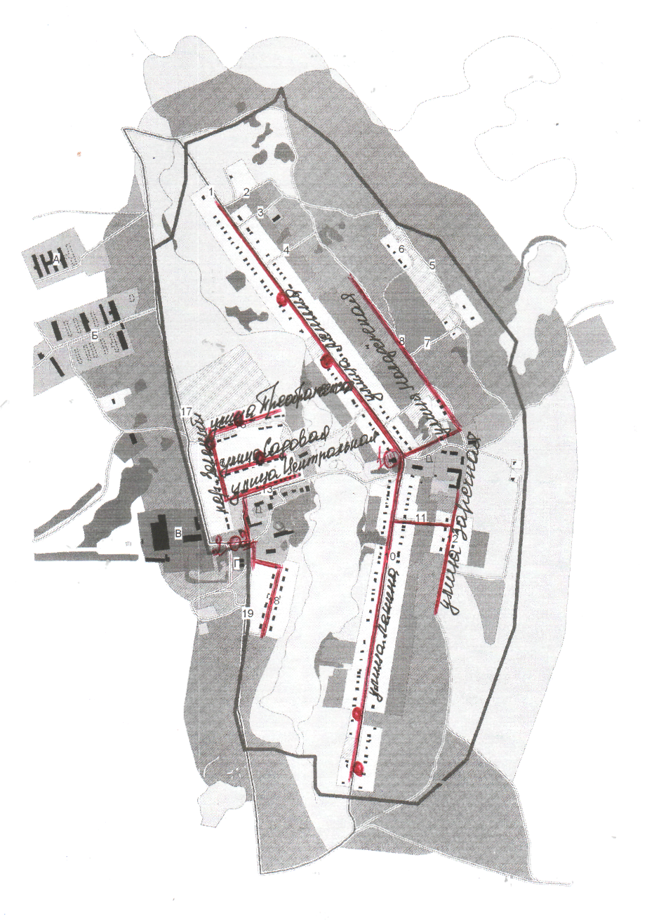

**- башня (1,2); - водозаборная колонка**

**Техническое описание «О водоснабжении и водоотведении» Благовещенского муниципального образования с. Благовещенка на19.12.2013 года.**

Протяженность водопровода по ул. Ленина от дома №95 до дома №183 составляет - 1,5 км., труба диаметром 100 мм -чугунная. Год постройки –1969 год. Имеются две водоразборные колонки: против дома № 151 и дома №163.

Протяженность водопровода ул. Ленина от дома № 91 до дома № 3 составляет -1,5 км. Труба диаметром 52мм- полиэтилен, дата постройки -2010 год. Имеются водоразборные колонки : против дома №5, против дома №2, против дома № 28. Во всех остальных домах вода введена в дом или на территории приусадебного участка.

Протяженность водопровода по ул. Центральная составляет – 0,6 км., труба стальная диаметром - 100 мм. Год постройки – 1969, вода проведена в каждый дом.

Протяженность водопровода по ул. Садовая составляет -0,8 км. Труба диаметром 52 мм, полиэтилен, год постройки -1970. Имеется водоразборная колонка около дома № 9, в остальные домовладения вода подведена в дом или на участках.

Протяженность водопровода по ул. Преображенская составляет -1 км, труба полиэтиленовая , диаметром 57 мм. Год постройки- 1970. Имеется водоразборная колонка против дома №14 , в остальные дома вода подведена в дом или на приусадебные участки.

Протяженность водопровода по переулку Зелёный составляет -0,5 км, расстояние от дома № 2 до дома №6 составляет 200 метров - труба полиэтиленовая диаметром 57 мм., расстояние от дома № 7 до дома №12 протяженностью 300 метров труба стальная, диаметром – 82 мм. Год постройки 1969. Имеется водоразборная колонка против дома №12, в остальные дома вода подведена в дом или на приусадебные участки.

Протяженность водопровода по ул. 60 лет СССР составляет -0,5 км, труба стальная диаметром 57 мм. Год постройки- 1977. Вода подведена в каждый дом.

Протяженность водопровода по ул. Молодежная составляет -0,3 км, труба полиэтиленовая диаметром 57 мм. Год постройки- 1994.

Вода подведена в каждый дом.

Протяженность водопровода по ул. Заречная составляет -1 ,2 км- труба стальная диаметром 100 мм. , труба полиэтилен диаметром 57 мм. составляет 0,8 км. Год постройки- 1969., вода подведена в каждый дом.

Водозабор производится из двух артезианских скважин:

улица Ленина , 93 год постройки – 1988, глубина скважины 180 метров;

улица Центральная, 1А . Год постройки – 1987, глубина скважины 220 метров.

Две башни «Рожновского» по 32 м3 ~~.~~  Вода используется для бытовых нужд.

На территории Благовещенского МО проживают 590 человек.

На территории муниципального образования расположены: средняя школа, больница, садик, пекарня.

**Схема водопроводной сети с. Александровка**

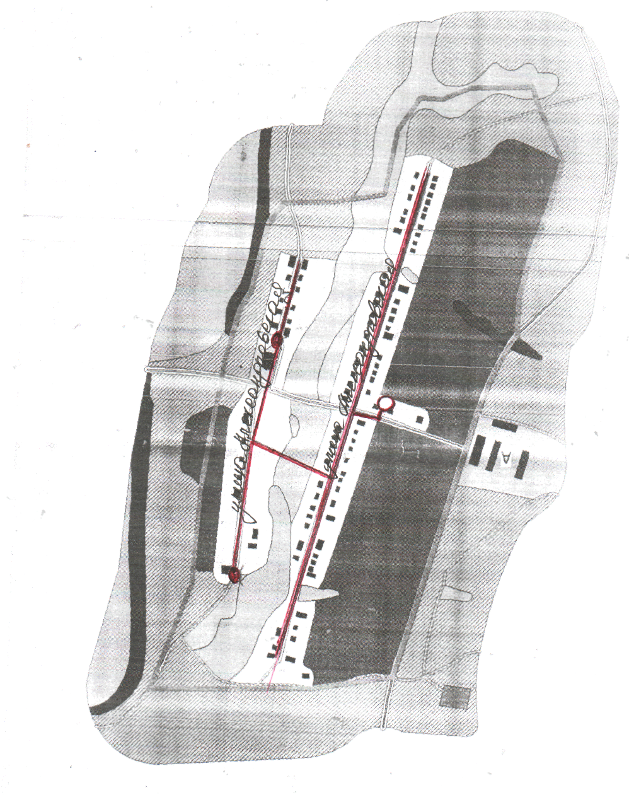

**- башня; - водозаборная колонка**

**Техническое описание «О водоснабжении и водоотведении» Благовещенского муниципального образования с. Александровка**

**на19.12.2013 года.**

Протяженность водопровода - 3 км.

От дома №1 до дома № 3, расстояние 200 метров, труба стальная диаметром 52мм. От дома № 6 до дома № 41 протяженностью 0.5 км труба диаметром 110 мм – чугунная, Труба от дома № 47 до № 88, протяженностью 1.3 км диаметром 50мм- стальная. Имеется водозаборная колонка у дома №69, № 85, в остальные дома вода проведена в дом. Год постройки водопровода 1972 год, артезианская скважина построена вновь в 1972 году. Водой обеспечивается 169 человек, для бытовых нужд.

**Схема водопроводной сети д. Елизаветино**

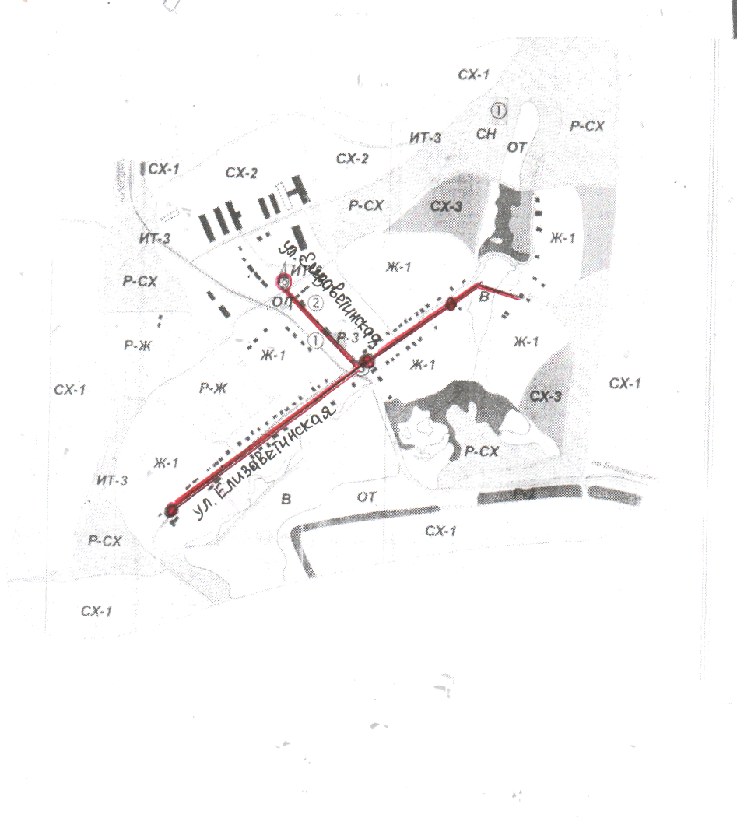

**- башня ; - водозаборная колонка**

**Техническое описание «О водоснабжении и водоотведении» Благовещенского муниципального образования д. Елизаветино на 19.12.2013 года.**

Протяженность водопровода 3,5 км.

Водопровод от дома № 30 до МТФ (бывшей) протяженностью 450 метров труба полиэтиленовая, труба диаметром 120 мм. Труба от дома 28 до дома № 1 полиэтиленовая , диаметром 52 мм, протяженностью 0,8 км. От дома № 61 до дома №5 6, протяженностью 2,2 км, труба стальная, диаметром 50мм.

Водозаборная колонка у дома № 69, у дома №91, в остальные дома вода проведена в дома или приусадебные участки. Год постройки водопровода 1973 год. Год постройки артезианской скважины 2004 год. Водой обеспечивается население 173 человека, для бытовых нужд.